บทที่ 3
การออกแบบและพัฒนาโปรแกรม

3.1 รายละเอียดของการพัฒนา

ในการจัดทำโปรแกรมสำรวจเครือข่าย และระบบคอมพิวเตอร์จำเป็นต้องศึกษาทฤษฎีและข้อมูลที่ใช้ในการค้นหา และรวบรวมข้อมูลของคอมพิวเตอร์เครื่องอื่นที่อยู่ในเครือข่าย โดยในโปรแกรมของเราได้ใช้เทคนิคหลายๆอย่าง ดังนี้
- ใช้เทคนิค Port scanning (TCP connect scan) เพื่อค้นหาพอร์ตที่ต้องการบนเครื่องปลายทาง และยังนำมาใช้ในการค้นหาว่ามีเครื่องใดเปิดใช้งานอยู่บ้าง
- ใช้วิธีการของ SNMP เพื่อรวบรวมข้อมูลการใช้งานระบบเครือข่าย ซึ่งเมื่อนำมารวมกับข้อมูลของเครื่องปลายทางที่ได้รับมาจะทำให้สามารถพัฒนาโปรแกรมที่มีความสามารถในการวิเคราะห์ปริมาณการใช้งานระบบเครือข่ายในด้านต่างๆได้ในระดับนึง
เครื่องมือต่าง ๆ ที่ใช้ในการพัฒนา
ได้แก่
- Microsoft Visual Studio .NET 2003
- Winpcap 3.1
- Nmap 3.95
- SNMP++.NET v. 1.16
- Chart Director for .NET v.4.0
- Microsoft Windows 2000 หรือ XP

3.2 การออกแบบโครงสร้างของโปรแกรม
Use case Diagram
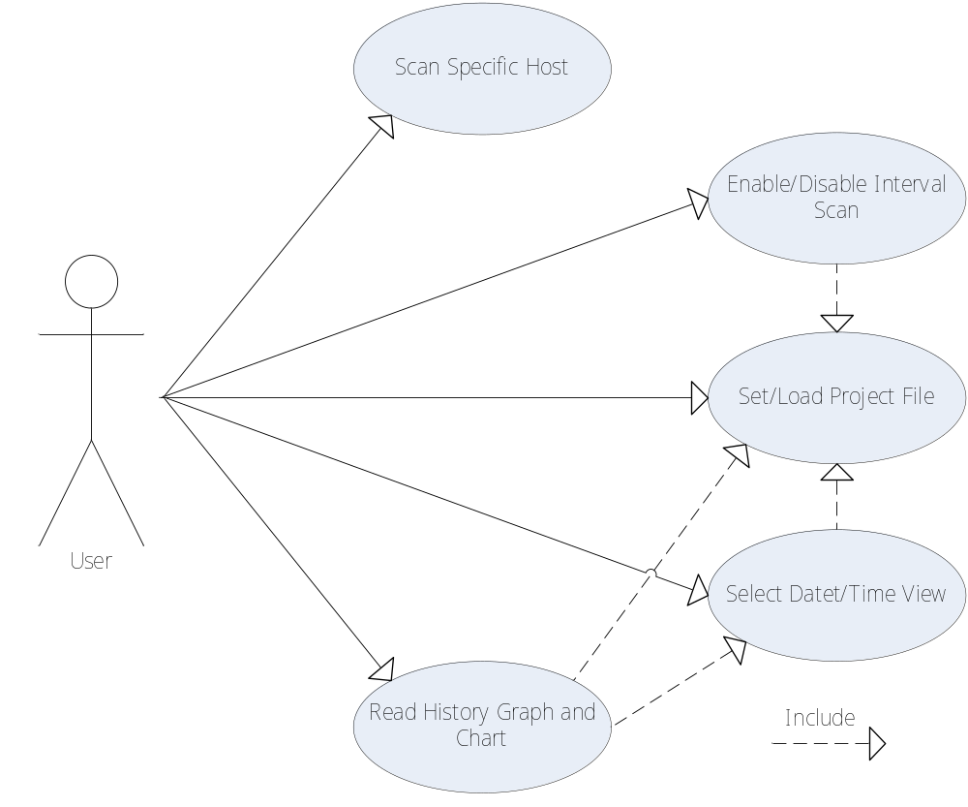

รูปที่ 3.1 Use case Diagram ของโปรแกรม

Set/Load Project File | ทำการตั้งค่า Project File ต่างๆเพื่อเป็นข้อมูลอ้างอิงการทำงาน
Enable / Disable interval scan | สั่งให้โปรแกรมเริ่มทำการแสกนแบบเป็นช่วงเวลาเพื่อเก็บข้อมูล
Scan Specific Host | สั่งให้โปรแกรมสแกนเครื่องปลายทางที่สนใจ
Select Date/Time View | เลือกวันที่และเวลาที่จะทำการเขียน Graph และ Chart
Read History Graph and Chart | อ่านข้อมูล Graph และ Chart ข้อมูลต่างๆที่ได้จากการแสกนและคำนวณ

ตารางที่ 3.1 แสดงคำอธิบาย Use case Diagram ของโปรแกรม

Flow Chart
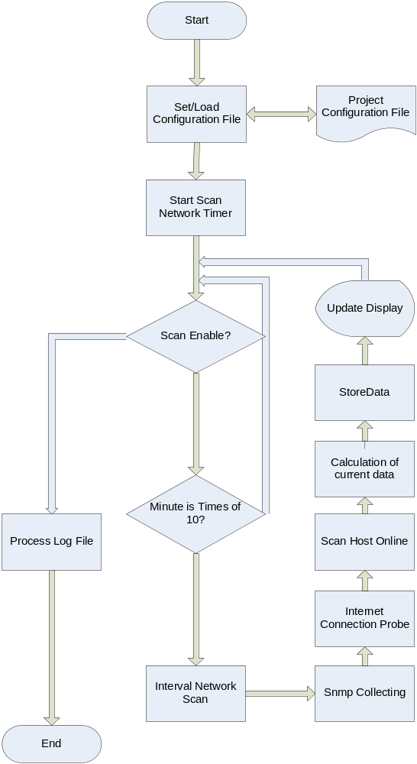
รูปที่ 3.2 Flow Chart Diagram ของส่วนการสแกนระบบเครือข่ายโปรแกรม

Start | เริ่มต้นโปรแกรม
Set / Load Configuration File | ตั้งค่าเริ่มต้นการทำงาน หรือนำค่าเริ่มต้นที่มีอยู่แล้วมาใช้งาน
Project Configuration File | ไฟล์ซึ่งมีค่าเริ่มต้นการทำงานเก็บเอาไว้
Start Scan Network Timer | เริ่มจับเวลาในก่อนที่จะ scan
Scan Enable | สามารถทำการ scan ได้หรือไม่
Minute is Times of 10 ? | ครบ 10 นาทีแล้ว ใช่หรือไม่
Interval Network Scan | เริ่มทำการ scan
Snmp Collecting | รวบรวมข้อมูล SNMP
Internet Connection Probe | สำรวจสถานะการเชื่อมต่อระหว่างระบบเครือข่ายกับ Internet
Scan Host Online | ตรวจหาเครื่องคอมพิวเตอร์ที่เปิดใช้งานภายในเครือข่าย
Calculation of current data | ทำการคำนวณข้อมูลที่มีอยู่
Store Data | เก็บข้อมูลทีได้มา
Update Display | แสดงผลลัพธ์ออกทางหน้าจอโปรแกรม
Process Log File | จัดเก็บ Log File
End | สิ้นสุดการทำงานของโปรแกรม
ตารางที่ 3.2 แสดงคำอธิบาย Flow Chart Diagram ของโปรแกรม

3.3 โครงสร้าง และการทำงานของโปรแกรม

โครงสร้างการทำงานของโปรแกรมจะประกอบด้วยส่วนประกอบที่สำคัญ ได้แก่
ส่วนติดต่อกับผู้ใช้ โดยในขั้นตอนนี้จะได้รับ input จากผู้ใช้ถึงรายละเอียดและขอบเขตของเครือข่ายย่อยที่ผู้ใช้ต้องการให้โปรแกรมสำรวจซึ่งแบ่งออกเป็น 3 ส่วนย่อยๆ คือ
- รายละเอียดของอุปกรณ์เครือข่ายที่จะทำการสำรวจค่าภายใต้ Protocol SNMP
- IP Range ของ เครือข่ายย่อยแต่ละเครือข่าย
- รายชื่อของ URL หรือ IP ที่จะใช้เป็นตำแหน่งอ้างอิงในการสำรวจสถานะของการเชื่อมต่อกับ Internet
เมื่อได้รับรายละเอียดต่างๆครบแล้วก็จะทำการบันทึกไว้เป็น Project File ซึ่งจะนำไปใช้ในการทำงาน
ส่วนสำรวจระบบเครือข่าย ซึ่งแบ่งออกเป็น 4 ส่วนย่อยๆคือ
- การสำรวจปริมาณการใช้ Bandwidth ของเครือข่ายย่อย
- การสำรวจสถานะของเครื่องคอมพิวเตอร์ภายในเครือข่ายย่อย
- การสำรวจสถานะของการเชื่อมต่อระหว่างระบบเครือข่ายกับ Internet
- การประมวลผลที่ได้จาก 3 ส่วนย่อย และส่งกลับไปให้
ส่วนแสดงผล เพื่อแสดงข้อมูลในรูปแบบต่างๆให้กับผู้ใช้นั่นเอง
นอกจากส่วนการทำงานหลักแล้วยังมีส่วนประกอบย่อยอีก 1 ส่วน คือ
ส่วนการสำรวจข้อมูลเฉพาะเครื่อง
รายละเอียดของทั้ง 4 ส่วน มีดังนี้
3.3.1 ส่วนติดต่อกับผู้ใช้ เป็นส่วนที่จะรับ Input จากผู้ใช้เพื่อนำไปใช้งานในส่วนหลักต่อไป สำหรับ Input ที่รับมาจากผู้ใช้แบ่งออกเป็น 3 ส่วนย่อยคือ
- รายละเอียดของอุปกรณ์ในเครือข่ายที่รองรับ SNMP ที่สนใจได้แก่ IP ของ Interface ของอุปกรณ์ที่ตอบรับ Protocol SNMP และ Read Community ของอุปกรณ์นั้นๆ
- IP Range ของเครือข่ายย่อย ซึ่งมีข้อจำกัดคือต้องสอดคล้องกับ Interface ของหนึ่งในอุปกรณ์เครือข่ายที่รองรับ SNMP ที่สนใจไม่เกิน 2 port โดย IP Range แต่ละชุดจะกลายเป็นเครือข่ายย่อย 1 เครือข่ายนั่นเอง
- รายชื่อของ URL หรือ IP ที่จะใช้เป็นตำแหน่งอ้างอิงในการสำรวจสถานะของการเชื่อมต่อกับ Internet ซึ่งควรจะเป็น URL หรือ IP ภายนอกระบบที่มีความน่าเชื่อถือพอสมควรโดย Default แล้วจะมีมาให้ 1 URL คือ www.google.co.th
ตัวอย่างข้อมูลที่ได้รับ
เครือข่ายย่อยที่ 1 :
IP Range 161.246.5.91 - 161.246.5.130 สอดคล้องกับ Interface Fast Ethernet 0/13 และ 0/14 ของอุปกรณ์เครือข่ายที่รองรับ SNMP ที่ Interface IP 161.246.5.253 และมี Read Community เป็น cereadonly
เครือข่ายย่อยที่ 2 :
IP Range 161.246.5.131 - 161.246.5.170 สอดคล้องกับ Interface Fast Ethernet 0/6 และ 0/7 ของอุปกรณ์เครือข่ายที่รองรับ SNMP ที่ Interface IP 161.246.5.253 และมี Read Community เป็น cereadonly

3.3.2 ส่วนสำรวจระบบเครือข่าย เป็นส่วนที่นำข้อมูลจากส่วนแรกมาทำการสำรวจและหาข้อมูลต่างๆของระบบเครือข่าย และเก็บข้อมูลที่ได้นั้นประมวลผลและส่งให้กับส่วนสุดท้ายเพื่อนำไปแสดงผล ประกอบด้วย การทำงาน 4 ส่วนคือ
- การสำรวจปริมาณการใช้ Bandwidth ของเครือข่ายย่อย โดยจะทำการดึงข้อมูลปริมาณการใช้ระบบเครือข่ายจากอุปกรณ์ SNMP และทำการบันทึกลงใน Log File แยกตามเครือข่ายย่อย
- การสำรวจสถานะของเครื่องคอมพิวเตอร์ภายในเครือข่ายย่อย โดยจะทำการ Scan Port ของเครื่องคอมพิวเตอร์ และทำการบันทึกลง Log File แยกตามเครือข่ายย่อย
- การสำรวจสถานะการเชื่อมต่อระหว่างระบบเครือข่ายกับ Internet โดยจะทำการ Scan Port ไปยังเครื่องเป้าหมายที่จะสุ่มออกมาจาก URL หรือ IP ที่อยู่ใน List ของตำแหน่งอ้างอิงและทำการบันทึกลงใน Log File
- ส่วนประมวลผล ซึ่งจะนำข้อมูลที่ได้จากส่วนที่ 3.3.2.1 และ 3.3.2.2 มาประมวลผลร่วมกันได้ปริมาณการใช้งานโดยเฉลี่ยของแต่ละเครื่องแยกตามเครือข่ายย่อยและทำการบันทึกลงใน Log File
3.3.3 ส่วนแสดงผล จะทำหน้าที่นำข้อมูลที่อยู่ใน Log File มาจัดแสดงเป็น กราฟ, แผนภูมิแท่ง หรือรายงานประกอบไปด้วย 3 ส่วน คือ
- ส่วนการแสดงผลแผนภูมิแท่งซึ่งมีหัวข้อหลักในการแสดงคือ
  - ปริมาณ Bandwidth รวม
  - ปริมาณ Bandwidth โดยเฉลี่ยต่อวินาที
และมีหัวข้อย่อยคือ
  - Download และ Upload (รวมทั้งหมด)
  - Download อย่างเดียว
  - Upload อย่างเดียว
โดยทั้งหมดจะแสดง 5 ลำดับ ของเครื่องคอมพิวเตอร์ในเครือข่ายย่อยที่มีการใช้งานสูงสุด
- ส่วนการแสดงผลกราฟ 3 มิติซึ่งมีหัวข้อหลักในการแสดงคือ
  - ปริมาณ Bandwidth ในช่วงเวลาต่างๆใน 1 วัน
  - จำนวนของเครื่องคอมพิวเตอร์ที่ Online ในช่วงเวลาต่างๆใน 1 วัน
ซึ่งมีหัวข้อย่อย คือ
  - Download และ Upload
  - Download อย่างเดียว
  - Upload อย่างเดียว
โดยทั้งหมดสามารถเลือกแสดงเฉพาะเครือข่ายย่อยบางเครือข่ายเพื่อเปรียบเทียบปริมาณการใช้งานได้ชัดเจนและยังสามารถเลือกวันที่ใช้ในการแสดงผลได้ นอกจากนี้ในส่วนนี้ยังมีหน้าต่างย่อยเพื่อตรวจสอบว่า ณ เวลาที่กำหนดนั้นมีเครื่องคอมพิวเตอร์เครื่องใดในเครือข่ายย่อย Online อยู่บ้างอีกด้วย
- ส่วนการแสดงลำดับของเครื่องคอมพิวเตอร์ที่มีการใช้งาน Bandwidth สูงสุด 3 ส่วนย่อย คือ
  - Download และ Upload
  - Download อย่างเดียว
  - Upload อย่างเดียว
โดยทั้งหมดจะถูกแสดงทีละเครือข่ายย่อยตามที่ได้เลือกไว้
นอกจากส่วนการทำงานหลักแล้วยังมีส่วนประกอบย่อยอีก 1 ส่วน คือ
3.3.4 ส่วนการสำรวจข้อมูลเฉพาะเครื่อง รายละเอียดจะแบ่งออกเป็น 3 ส่วน ดังนี้
- ส่วนรับ IP และ Host Name
- ส่วนรับของรายละเอียดที่ต้องการตรวจสอบแบ่งออกเป็น
  - Service Scan : จะทำการตรวจสอบ IP/Hostname ที่กำหนดว่ามีการเปิดบริการใดอยู่บ้าง
  - Trojan Scan : จะทำการตรวจสอบ IP/Hostname ที่กำหนดว่ามีการติด Trojan หรือ Worm ที่อาจเป็นอันตรายต่อระบบเครือข่ายหรือไม่
  - Specific Scan : จะทำการตรวจสอบ IP/Hostname ที่กำหนดตาม Port Number ที่ผู้ใช้ได้ป้อนเข้ามา
- ส่วนที่แสดงผลการตรวจสอบ IP / Hostname ที่กำหนด

3.4 การพัฒนาโปรแกรม

3.4.1 ศึกษาและทดลองการดึงค่า SNMP/RMON จาก อุปกรณ์เครือข่ายโดยใช้ Library SNMP++ ด้วยภาษา C#
อุปสรรค
  - การ Handler Error ทำได้ยาก
  - ผู้ใช้ไม่สามารถจดจำได้ว่า Object ID ใดทำหน้าที่ใด
  - อุปกรณ์ทั่วไปรองรับเพียง SNMP พื้นฐานโดยการรองรับ RMON นั้นก็มีเพียงบางส่วนของ Object ID ทั้งหมด
วิธีการแก้ไข
  - ทำการบังคับข้อมูลที่ผู้ใช้ป้อนเพื่อลดความผิดพลาดจาก Library และลดภาระของผู้ใช้ในการค้นหา Object ID ที่ถูกต้อง
  - อาศัยการดึงข้อมูลจาก SNMP พื้นฐานเป็นหลักเพื่อลดความผิดพลาดในกรณีที่อุปกรณ์เครือข่ายที่ต้องการไม่รองรับ Object ID ที่กำหนดไว้

3.4.2 ศึกษาและทดลองการสร้าง Child Process เพื่อเรียกโปรแกรม Nmap ในการ Scan Port ที่สนใจ ด้วยภาษา C#
อุปสรรค
  - Child Process ที่เรียกออกมาจะไม่ฟ้อง Error เมื่อเกิดความผิดพลาดและจะปิดตัวลง
  - ในบางกรณี Child Process จะไม่ยอมปิดตัวเองทำให้ไม่สามารถสร้าง Child Process อีกครั้งเมื่อต้องการได้
วิธีการแก้ไข
  - มีการตรวจสอบว่ายังคงมี Child Process เดิมอยู่หรือไม่ถ้าหากพบว่ามีก็จะทำการ Terminate ทิ้งก่อนจะมีการสร้าง Child Process ใหม่

    - ศึกษาและทดลองการแตก Thread ให้กับ Function เพื่อลดภาวะ Not Responding ของโปรแกรม ในภาษา C#
อุปสรรค
  - วิธีการใช้ Thread นั้นอาศัยการเรียก Method Name ที่ต้องการแตกย่อยออกมาโดยไม่อนุญาตให้มีการ Pass หรือ Return Parameter จึงทำให้โครงสร้างของโปรแกรมเปลี่ยนไปจากเดิม
  - การเรียกใช้ค่าจาก Class อื่นจากภายใน Thread ก็เป็นผลให้เกิดความผิดพลาดขึ้นได้
วิธีการแก้ไข
  - รวบ Method หลักๆเข้ามาอยู่ใน Class เดียวกันเพื่อลดความผิดพลาดในการส่งผ่านค่าข้าม Class
  - มีการใช้การ Locking ช่วยในกรณีที่มีการใช้ Resource ร่วมกันระหว่าง Thread
  - การใช้ Thread Call Method ข้าม Class นั้นจะอาศัยการสื่อสารกับโปรแกรมหลักผ่าน File แทน

    - ศึกษาและทดลองการสร้าง Graph และแผนภูมิต่างๆ ด้วย Library Chart Director ในภาษา C#
อุปสรรค
  - ลักษณะของข้อมูลที่ Chart Director รับมาสร้าง Graph และแผนภูมิต่างๆนั้นเป็นตัวแปรในรูปแบบของ Double[] ซึ่งเดิมใช้ Long
  - เป็น Library ที่ไม่ได้รองรับการทำงานที่มีการ Update ข้อมูลในช่วงสั้นๆ
วิธีการแก้ไข
  - สร้าง Method สำหรับการแปลงค่าที่จากเดิมเป็นลักษณะของ Double[]
  - อาศัยการเขียน Graph และแผนภูมิใหม่ในกรณีที่ต้องการ Update ถึงแม้จะมีอาการกระตุกบ้างแต่ก็ยอมรับได้
    - ศึกษาและทดลองการทำงานแบบ Real-time ด้วยภาษา C#
อุปสรรค
  - หากมีการตั้ง Refresh Rate สั้น Library SNMP++ จะมีการใช้งาน CPU ที่สูงมากเป็นผลให้ระบบโดยรวมทำงานช้าลงอย่างเห็นได้ชัด
  - หากมีการตั้ง Refresh Rate สั้น Library Chart Director จะมีการจองตัวแปรและไม่มีการลบทิ้งเป็นผลให้มีการใช้งาน Physical Memory สูงขึ้นเรื่อยๆจนถึงขีดจำกัดที่ OS กำหนดให้เป็นผลให้โปรแกรม crash ทันที
  - การใช้ Nmap แสกนจำเป็นต้องใช้เวลาช่วงหนึ่งทำให้หาก Refresh Rate สั้น อาจเกิดการคาบเกี่ยวของการแสกนได้
วิธีการแก้ไข
  - ตั้ง Refresh Rate ให้มากขึ้นและเนื่องด้วยเหตุผลนี้จึงจำเป็นต้องไม่ให้ผู้ใช้แก้ไขค่า Refresh Rate เองได้

3.5 ตัวอย่างส่วนติดต่อกับผู้ใช้

User Interface

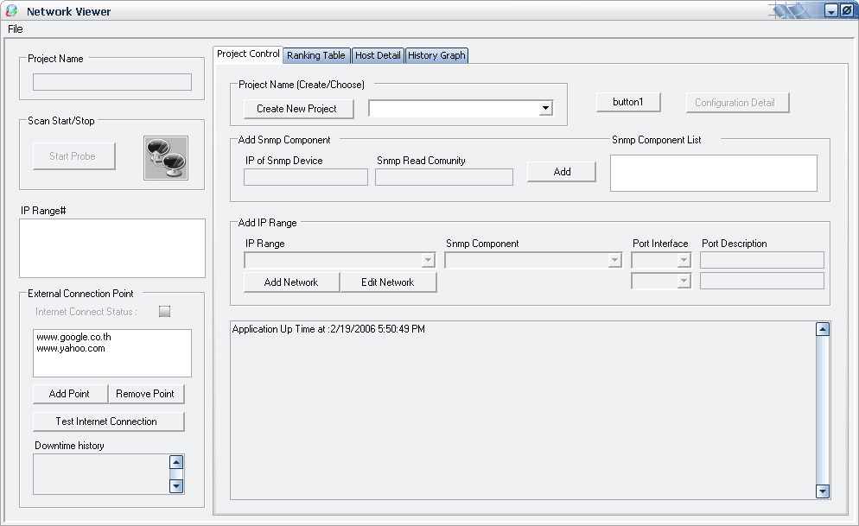

รูปที่ 3.3 User Interface ของการ Configuration ค่าเริ่มต้น

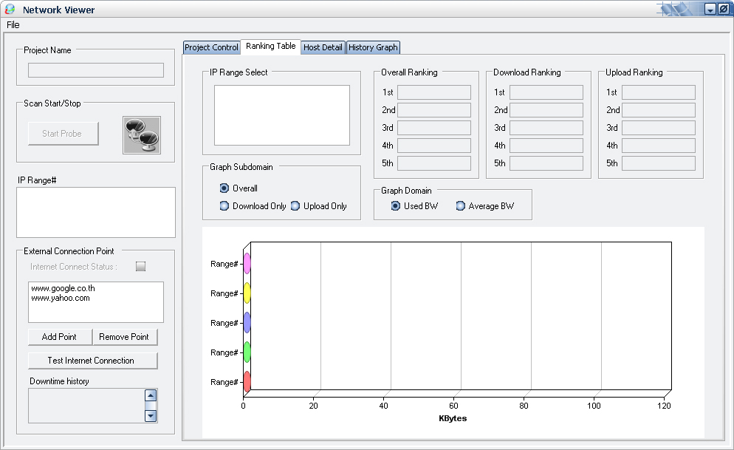

รูปที่ 3.4 User Interface ส่วนการแสดงผลแผนภูมิแท่งปริมาณ Bandwidth รวม และปริมาณ Bandwidth โดยเฉลี่ยต่อวินาที

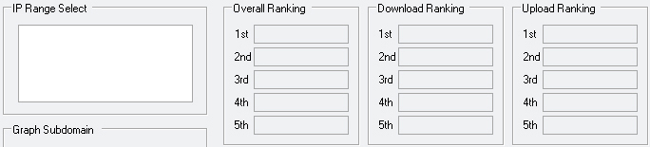

รูปที่ 3.5 User Interface แสดงลำดับของเครื่องคอมพิวเตอร์ในเครือข่ายย่อยที่มีการใช้งานสูงสุด

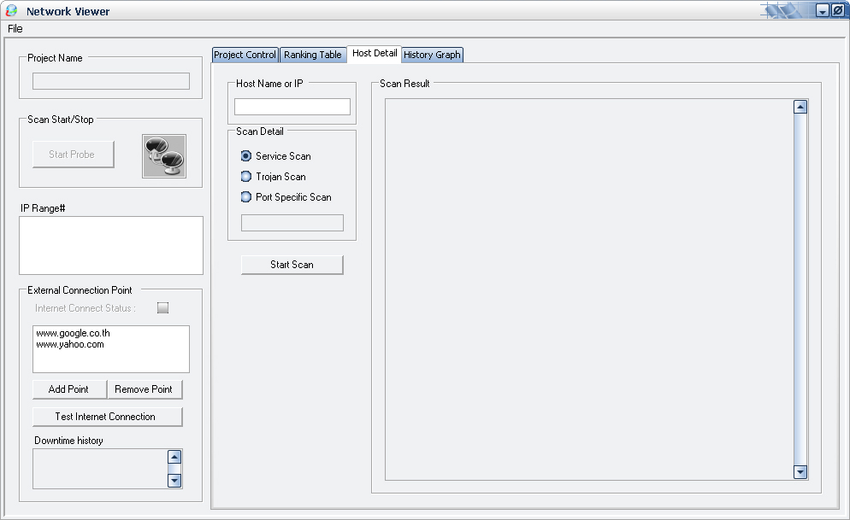

รูปที่ 3.6 User Interface ของการสำรวจข้อมูลเฉพาะเครื่อง

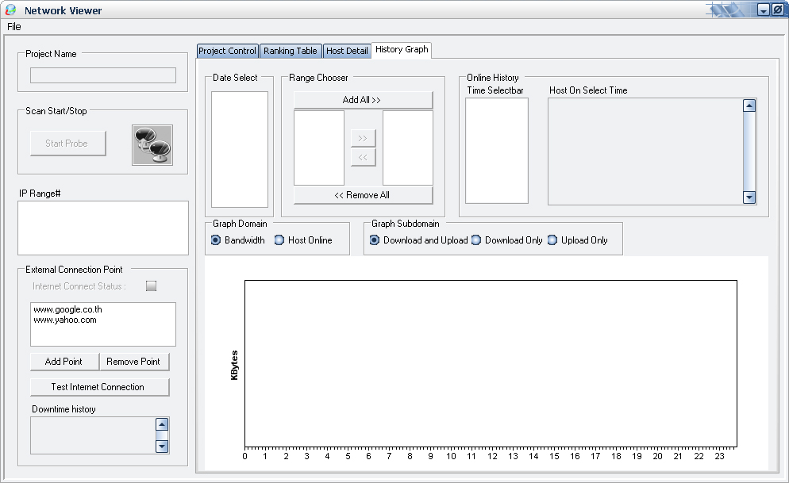

รูปที่ 3.7 User Interface ส่วนของการแสดงกราฟปริมาณ Bandwidth ในช่วงเวลาต่างๆใน 1 วัน และจำนวนของเครื่องคอมพิวเตอร์ที่ Online ในช่วงเวลาต่างๆใน 1 วัน

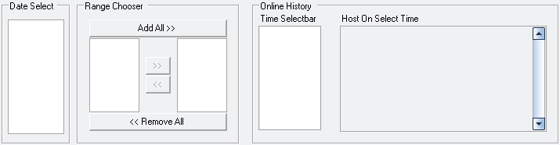
รูปที่ 3.8 User Interface ที่แสดงว่า ณ เวลาที่กำหนดมีเครื่องคอมพิวเตอร์เครื่องใดในเครือข่ายย่อย Online อยู่บ้าง
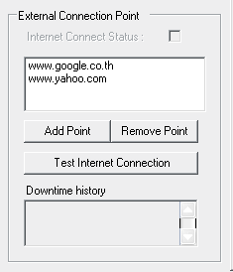

รูปที่ 3.9 User Interface ที่แสดงการสำรวจสถานะของการเชื่อมต่อระหว่างระบบเครือข่ายกับ Internet

